Observability: 指一個系統可透過外部輸出的資訊來推斷內部狀態的能力，可以幫助團隊同時觀察或深入了解系統架構中不同應用程式與資源的運行狀況與內部狀態來主動察覺到異常, 分析追蹤並解決問題

以Observability評估ELK stack 以及 Loki Stack

Observability三本柱: Log/trace/metrics

如果是在 Cloud 上在三大雲端服務廠商 AWS、Azure、GCP 也開始支援 OpenTelemetry 的輸出資料呈現。舉例來說在 Azure 上就可以透過 Azure Application Insights 以及 Azure Monitor 等服務查看蒐集到的資料呈現。

OpenTelemetry是一個Observability 的標準

**Log: beat,**

**Trace: APM, Jaegar**

**Metrics: Metricbeats**

**Loki stack**

**Log: promtail**

**Trace: tempo**

**Metrics: prometheus**

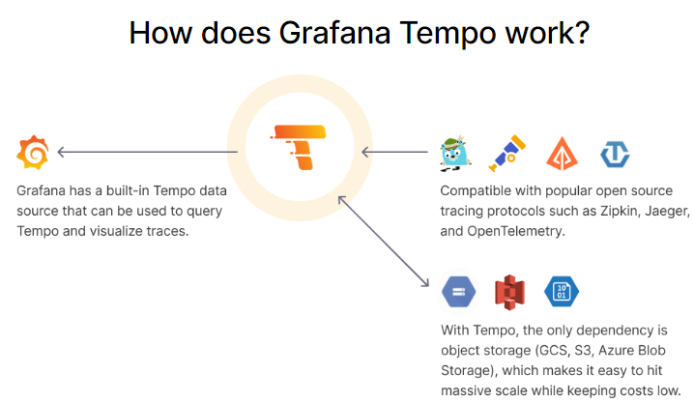

**Comparison:**

**UI query comparison**

**Tracing problem and bug**

**Storage**

**Promtail config:**

**clients:**

**- url: http://54.251.35.239:3100/loki/api/v1/push**

**server:**

**disable: true**

**scrape_configs:**

**- job_name: app**

**pipeline_stages:**

**static_configs:**

**- labels:**

**job: app # A `job` label is fairly standard in prometheus and useful for linking metrics and logs.**

**host: local # A `host` label will help identify logs from this machine vs others**

**__path__: /home/ubuntu/.pm2/logs/*.log**

**- job_name: system**

**pipeline_stages:**

**static_configs:**

**- labels:**

**job: system # A `job` label is fairly standard in prometheus and useful for linking metrics and logs.**

**host: local # A `host` label will help identify logs from this machine vs others**

**__path__: /var/log/*.log**